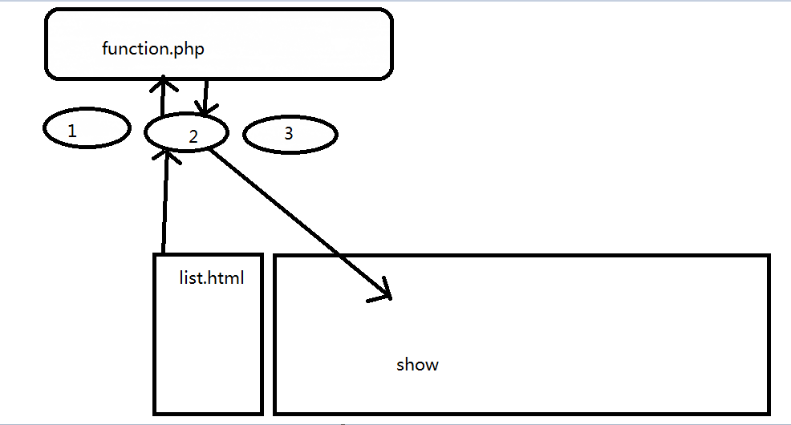

在list中添加各种功能超链接选项，网页1，2，3……响应，并从function.php调取各个功能函数，从API中获取数据，并返回给网页1,2,3…..处理数据后以合适的方式显示。

如何添加功能?

1. 在list.html中添加语句

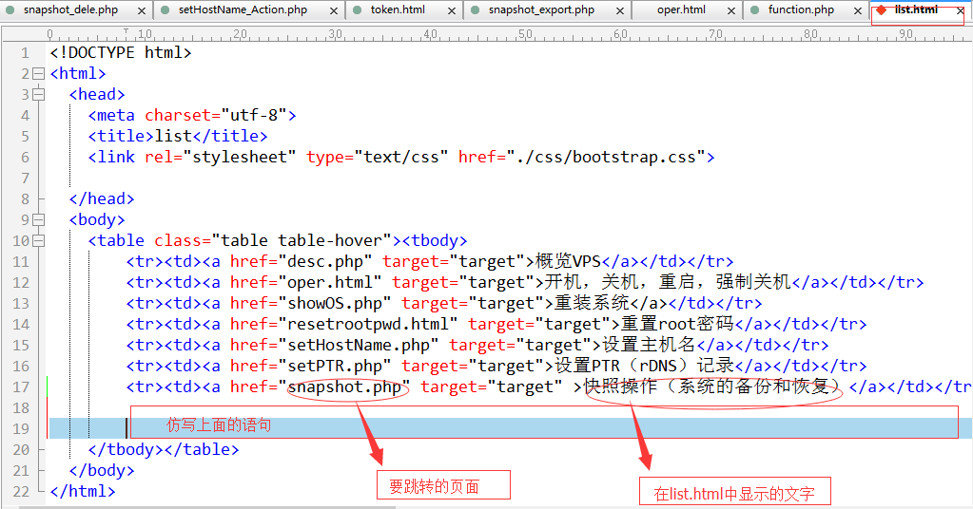

1. 创建list.html中要跳转的页面

。。。。。。。。。。。。。